Evidencia

Id del Caso: CP-033
Título del caso: ESC-004-Búsqueda de Hotel-
Huésped adulto = 0 y niño = 1
Tester: Mauricio Massaro
Fecha: 24/08/2026
Navegador: Chrome
Precondición: Datos válidos, Ciudades y hoteles, Fechas de ingreso y egreso
Pasos:
1-En el menú principal click en el botón "Corse"
2-En el Botón de" Destino u Hotel Nombre" ingresar un dato valido
3-En "Registrarse" ingresar una fecha valida
4-En "Verificar" ingresar una fecha que sea posterior a la del registro
5-En "Huéspedes y Habitaciones", intentar seleccionar el numero de huéspedes adultos en cero y niño = 1

Resultado esperado: El sistema debe mostrar en el menu desplegable de Huéspedes los Adultos mayor o igual a 1 bloqueando el Botón de decremento (-); y en el caso de los niños puede contemplarse que sea 0 (cero).

Ejecución

1-En el menú principal click en el botón "Corse"
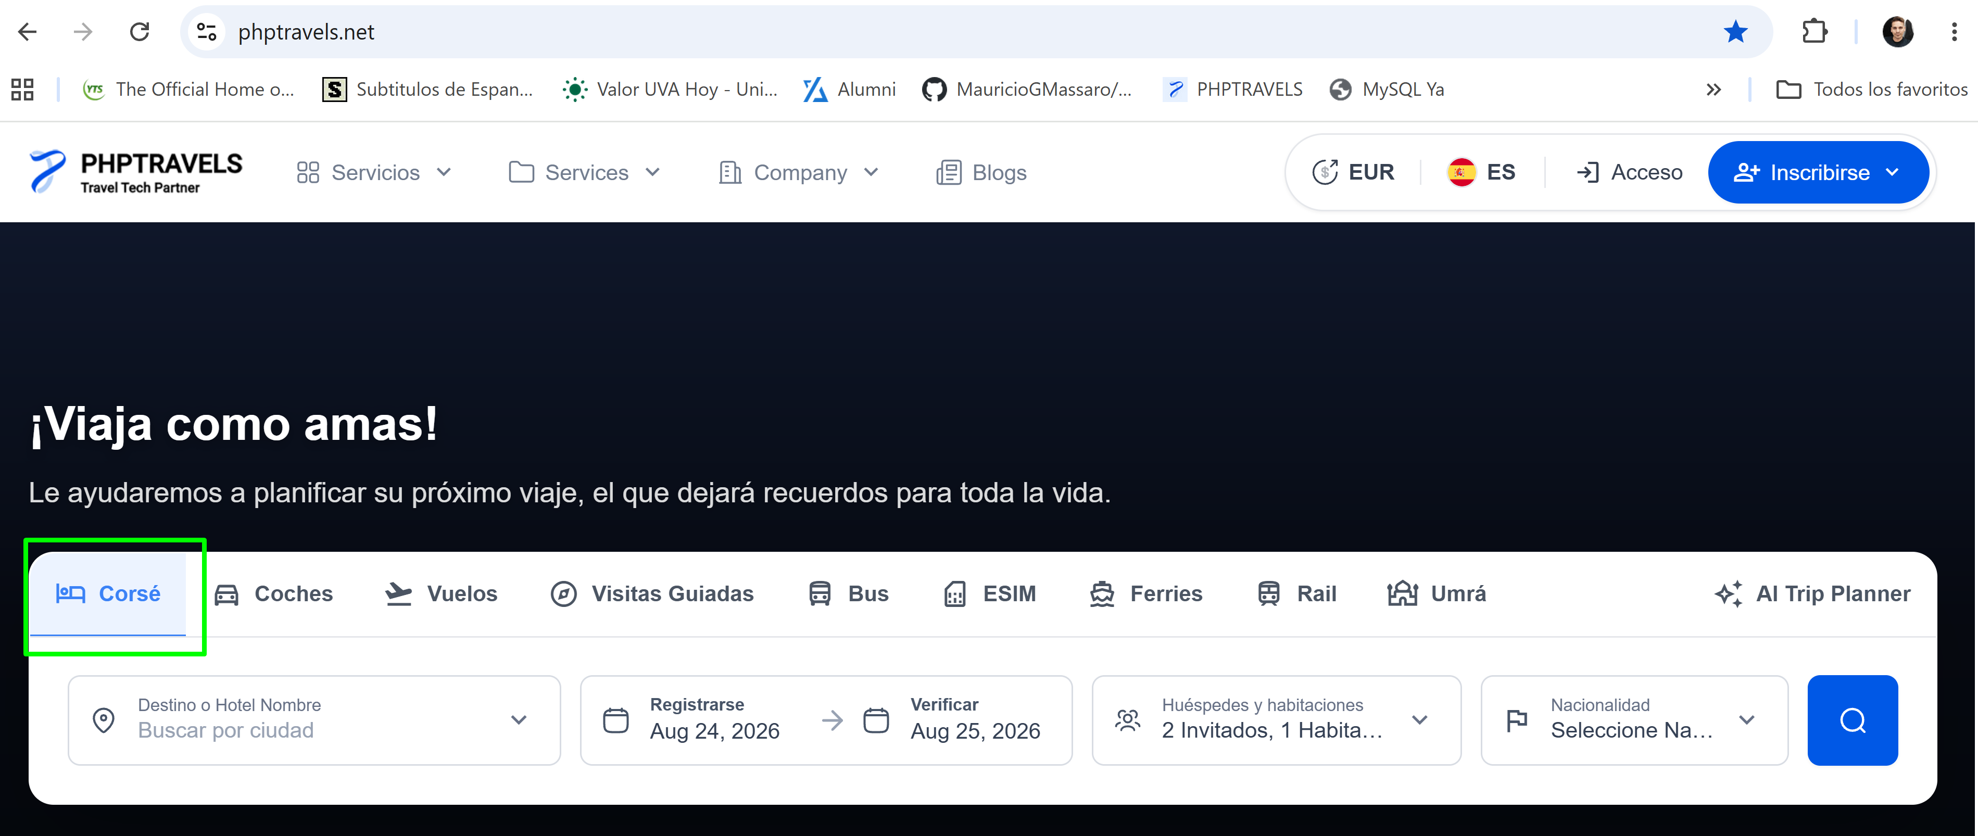

2-En el Botón de" Destino u Hotel Nombre" ingresar un dato válido
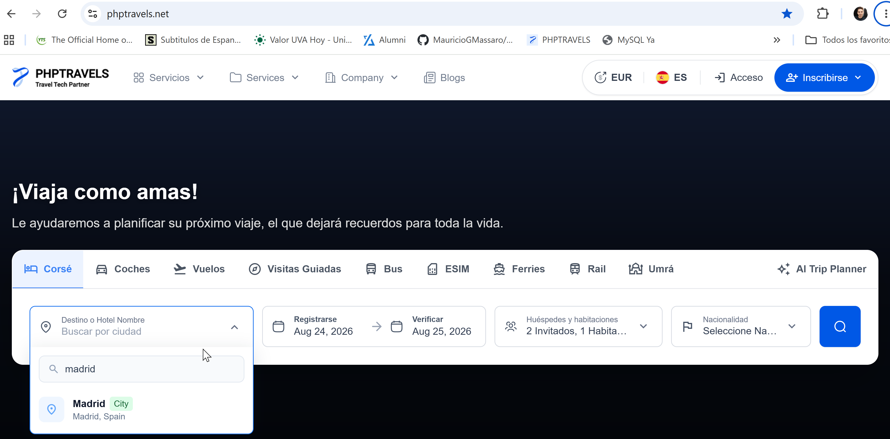

3- En "Registrase" ingresar una fecha válida
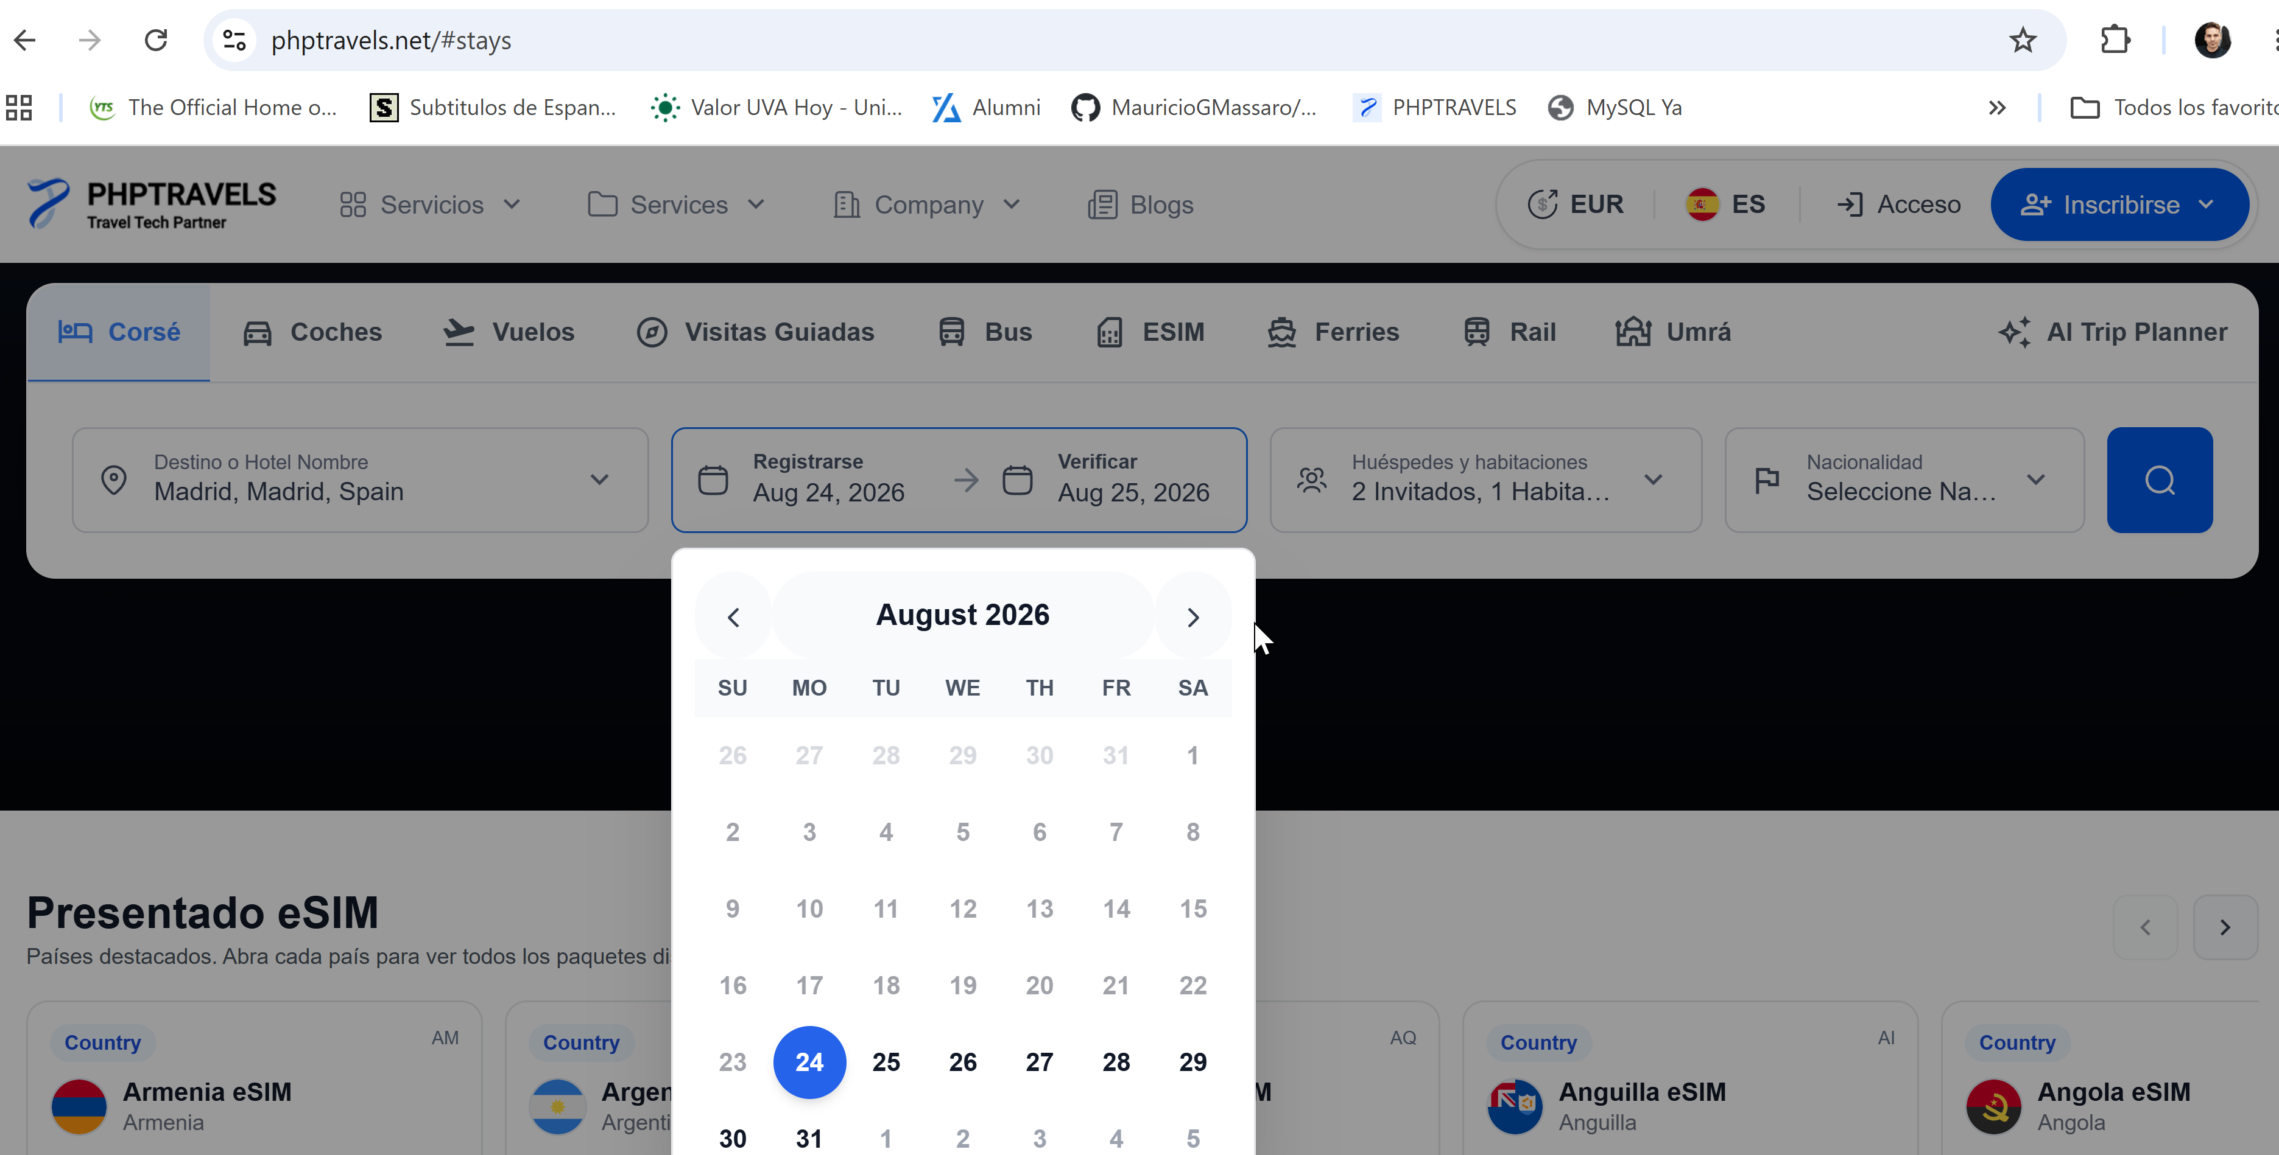
4-En "Verificar" ingresar una fecha que sea posterior a la del registro
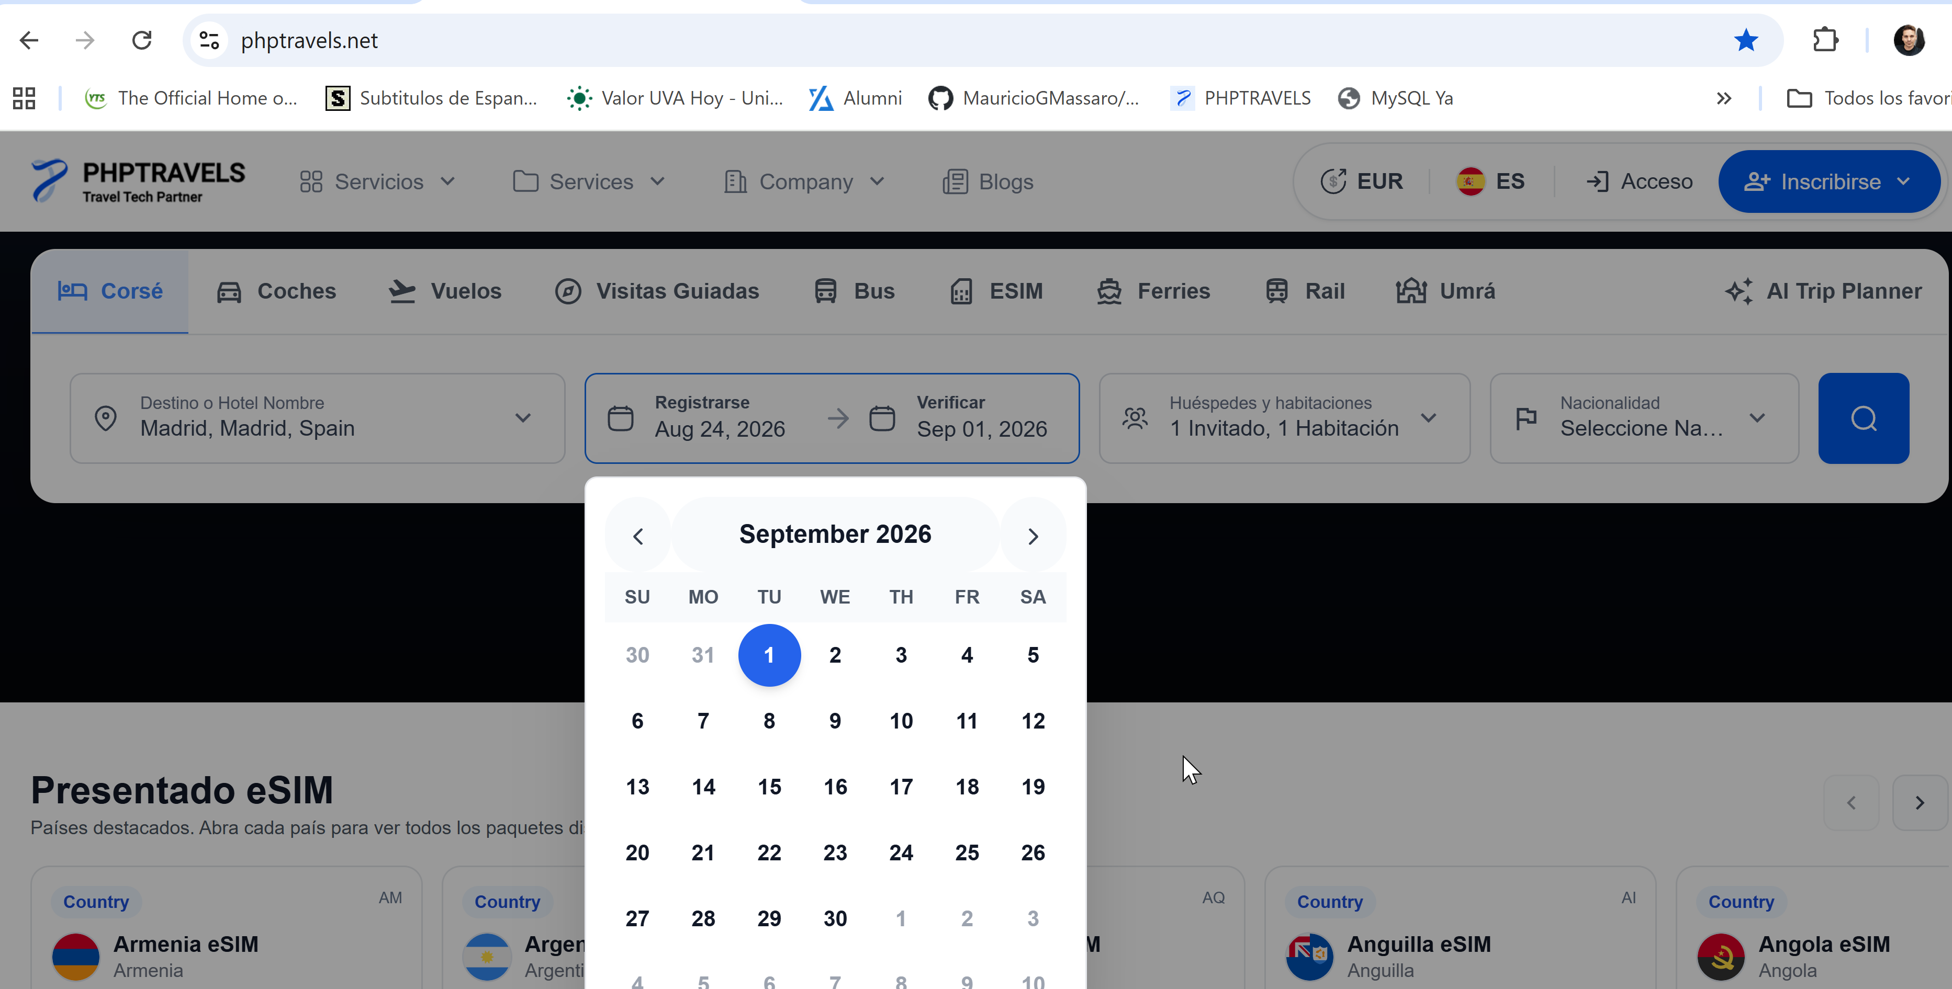
5-En "Huéspedes y Habitaciones", intentar seleccionar el número de huéspedes adultos en cero y niño = 1

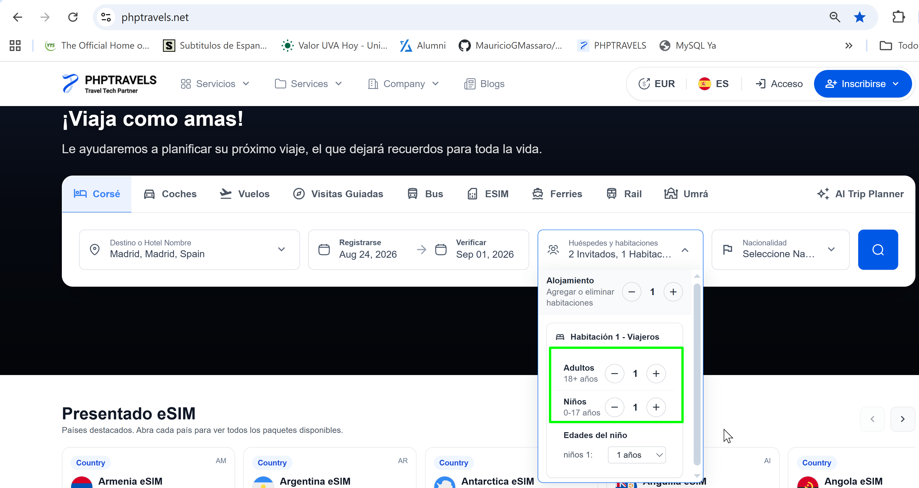
*SE OBSERVA EN EL RECUADRO VERDE QUE POR DEFECTO EL HUESPED ADULTO APARECE EN 1 COMO MINIMO

Resultado esperado: El sistema debe mostrar en el menú desplegable de Huéspedes los Adultos mayor o igual a 1 bloqueando el Botón de decremento (-) y al seleccionar Niños igual a 1 se desplegara una lista de edades entre 1 y 17 años.

Resultado: Exitoso

